

Implementación Infraestructura IT Empresarial con Windows Server 2025

ASIR / Presencial

Alumno: Fernando Javier Núñez Carretero

Tutor del TFG

ÍNDICES

De contenido, tablas e ilustraciones. Se recomienda realizarlos de manera automática.

ABSTRACT

El proyecto tiene como objetivo principal la implementación de una infraestructura IT completa para una clínica dental. En este proyecto tenía pensado realizar el servidor con Proxmox, que sirve para la gestión de entornos virtuales, hacer todo el Directorio Activo de la empresa para la gestión dentro de la misma, configurar un servidor VPN para poder teletrabajar e incluir un servidor web interno, con su página web, para poder acceder a aplicaciones en la que se gestionen las citas de los pacientes.  
  
The main objective of the project is the implementation of a complete IT infrastructure for a dental clinic. In this project I had planned to create the server with Proxmox, which is used to manage virtual environments, create the entire Active Directory of the company for management within it, configure a VPN server to be able to telework and include an internal web server, with its website, to be able to access applications in which patient appointments are managed.

JUSTIFICACIÓN DEL PROYECTO

Una de las motivaciones principales de este proyecto, es que el año pasado tuvimos que hacer un proyecto intermodular, y en mi caso elegí esta clínica dental y estética, ya que mi padre tenía en mente crearse en un futuro una clínica de esta índole, por lo que yo le podría organizar y gestionar toda la parte informática.

Con esto he ideado toda la estructuración de cómo podría ser la empresa, la organización de las redes, la gestión de usuarios y permisos, la creación de una VPN para poder teletrabajar y la optimización la seguridad del entorno de trabajo.

INTRODUCCIÓN

Principales funciones y problemas que resuelve.  
Puedes listar los principales requisitos que debe cumplir tu proyecto.

OBJETIVOS

Listado de objetivos que se plantean resolver. Requisitos.

Se debe presentar un **RFTP** inicial para acompañar a la propuesta.

R – Requisitos: Lo que debe hacer el programa expresado en lenguaje coloquial.

F – Funciones: Desglose de las características asociadas o subrequisitos de cada requisito. Expresado en leguaje técnico.

T – Tareas asociadas a cada funcionalidad. Deben describir completamente su alcance.

P – Pruebas. Demostración o prueba planificada para cumplir cada tarea.

Ejemplo:

R01 – El programa debe solo debe permitir entrar a las personas que han dado sus datos.

R01F01 – El usuario debe registrarse en el sistema.

R01F01T01 – Crear una tabla usuarios en la base de datos.

R01F01T01P01 – Introducir un dato de prueba.

R01F01T02 - Diseñar un html que permita rellenar los campos de registro.

R01F01T02P01 – Visualizar la pantalla login.html

...

R01F02 - El usuario debe introducir nombre y clave para poder entrar

...

DESCRIPCIÓN

Se deben incluir todos los diagramas y explicaciones necesarias para entender el tipo de solución que propones en tu proyecto. Enumeramos algunos de los más comunes.  
Todos deben ser perfectamente legibles.

Son ejemplos.

**Arquitectura de la solución.** Es un diagrama en el que se vea cómo funcionara el desarrollo planificado. Por ejemplo:

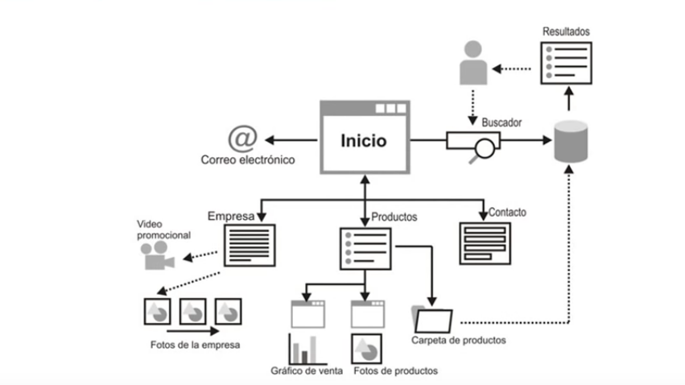

**Casos de uso.** Incluye diagrama y tabla con:

* Descripción.
* Precondiciones
* Postcondiciones
* Datos de entrada
* Datos de salida
* Tablas
* Clases
* Interfaces

Ejemplo:

*Caso de uso: Pedir ayuda*

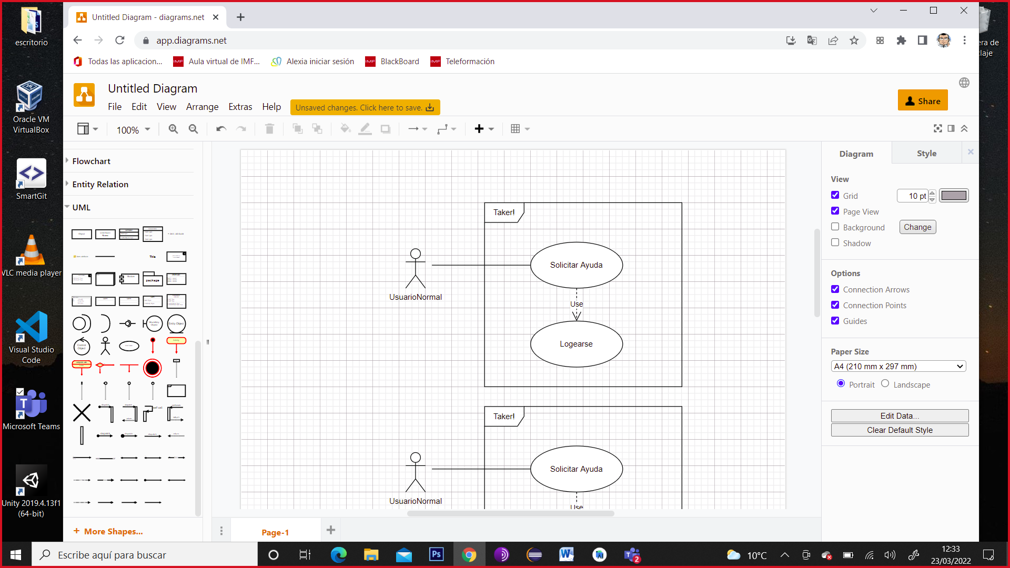

Ilustración 1: caso de uso Pedir Ayuda

|  |  |
| --- | --- |
| **DESCRIPCIÓN**: Solicitar ayuda al especialista | |
| **PRECONDICIONES**:  Usuario logado | **POSTCONDICIONES**:  Solicitud en espera  Se inicia el chat |
| **DATOS ENTRADA**  Nombre especialista  Id usuario  Id especialista | **DATOS SALIDA**  Nombre especialista  Id usuario  Id especialista  Idchat  Valoración  fecha/hora |
| **TABLAS**:  USUARIOS  CHAT | **CLASES**:  ESPECIALISTA.PHP  USUARIO NORMAL.PHP  CHAT.PHP |
| **INTERFACES**:  PERFILUSUARIO.HTML  CHAT.HTML | |

Tabla 1: caso de uso Pedir Ayuda

DISEÑOS (Los que procedan según el tipo de proyecto)

**Diagrama de clases**.

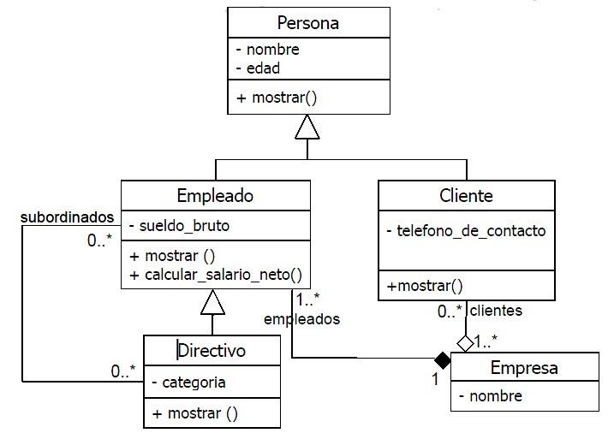

**Diagrama E/R** (Entidad - Relación)

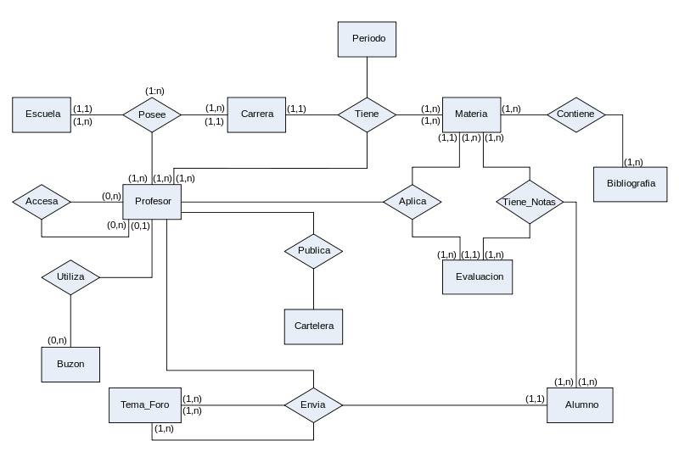

**Diagrama de la base de datos**. Con detalle de campos.

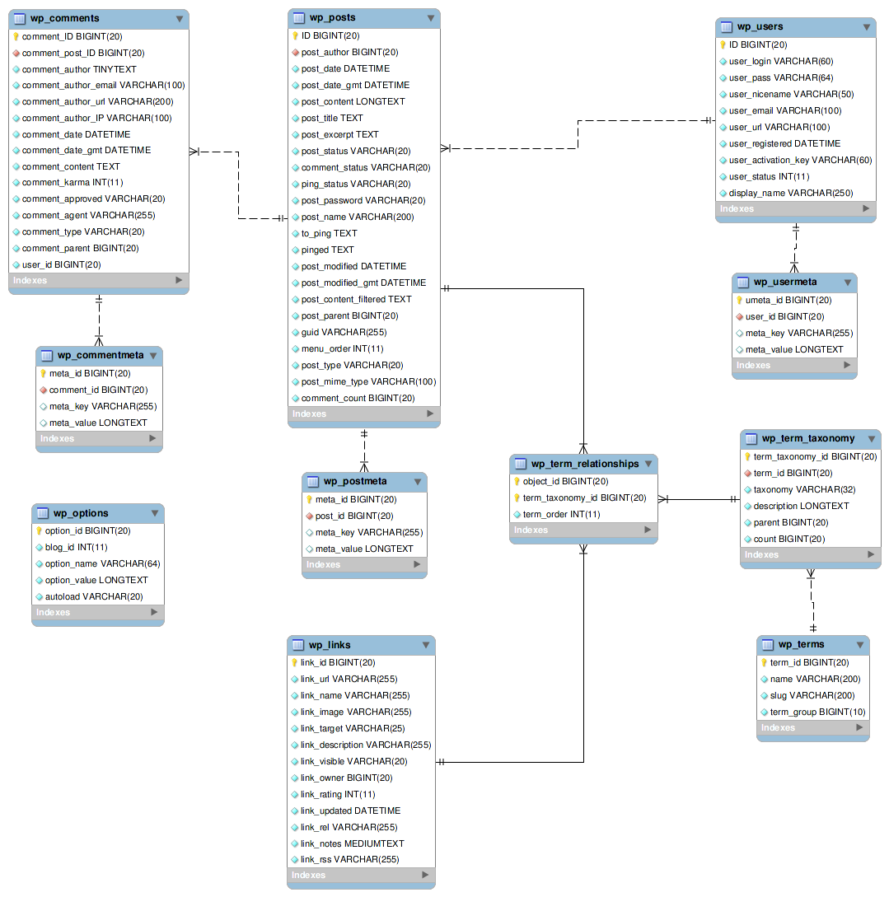

**Diagrama de flujo de navegación**. Esquemático. Debe incluirse en la propuesta.

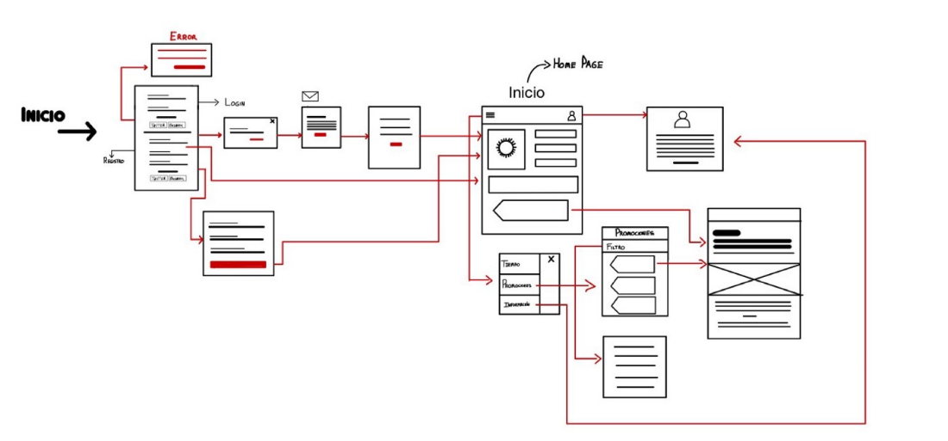

**Interfaces**. Interesa ver la solución en diferentes tamaños o dispositivos.

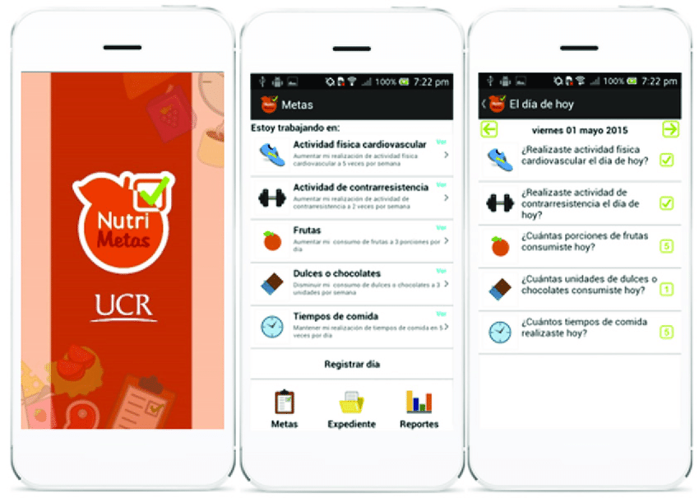

**Diagrama de red.**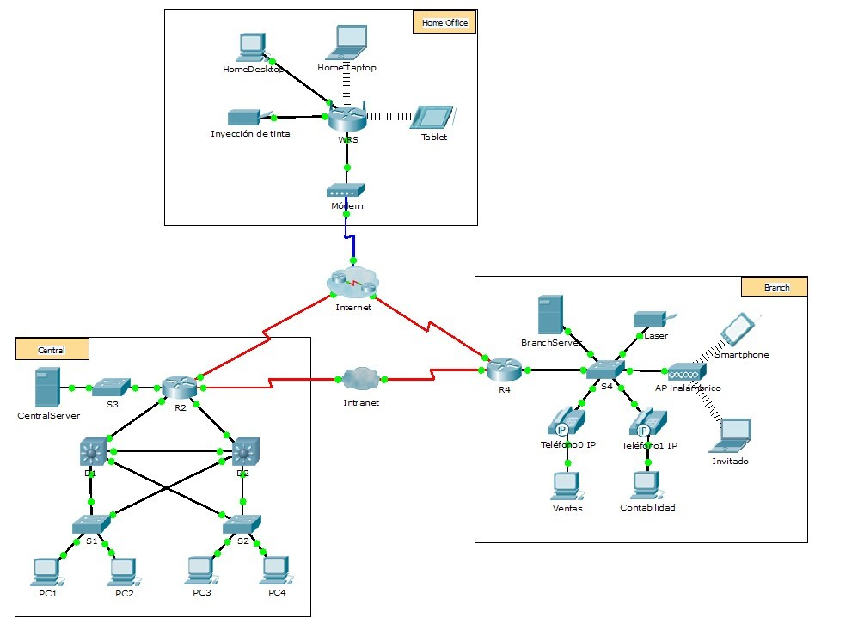

TECNOLOGÍA

Las tecnologías y herramientas utilizadas para este proyecto. Por ejemplo:

|  |  |
| --- | --- |
|  | **Java**. Descripción de la herramienta.  Descripción del uso de la herramienta en el proyecto. |

METODOLOGÍA

**Metodología usada** y justificación de la misma.

Se presentarán dos planificaciones, una valoración inicial y previa a la implementación del proyecto y otra final con el tiempo real dedicado a cada parte del RFTP. Se analizarán las desviaciones.  
El tiempo se expresará en horas. Debe existir una totalización final.

**Diagrama de Gantt** (Microsoft Project o similar). Real, contrastable con GIT, RFTP y Casos de uso.

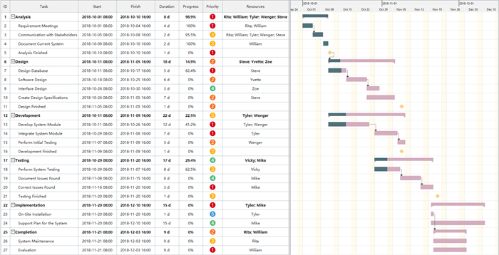

**Presupuesto.** Con detalle de horas, indispensable si se realiza en grupo, y coste total del desarrollo por cada requisito.

**README y GIT.**

TRABAJOS FUTUROS

Trabajos de ampliación y mejora proyectados.

CONCLUSIONES

Conclusión profesional del proyecto.

REFERENCIAS

Según las normas APA.  
Cada referencia se acompañará de un texto descriptivo con el apartado del proyecto asociado.  
  
**Formato:**

Autor, A. A. (Año de publicación). Título de la página. Recuperado de URL

**Ejemplo:**  
*Aplicado en la investigación del tema de la web.*

Smith, J. (2023). La importancia del reciclaje en la conservación del medio ambiente. Recuperado de <https://www.ejemplodepagina.com/>

**Otro ejemplo:**

*Aplicado para realizar las vistas de la base de datos.*  
Oracle Corporation. (s. f.). Oracle Database 19c Documentation. Recuperado de https://docs.oracle.com/en/database/oracle/oracle-database/index.html